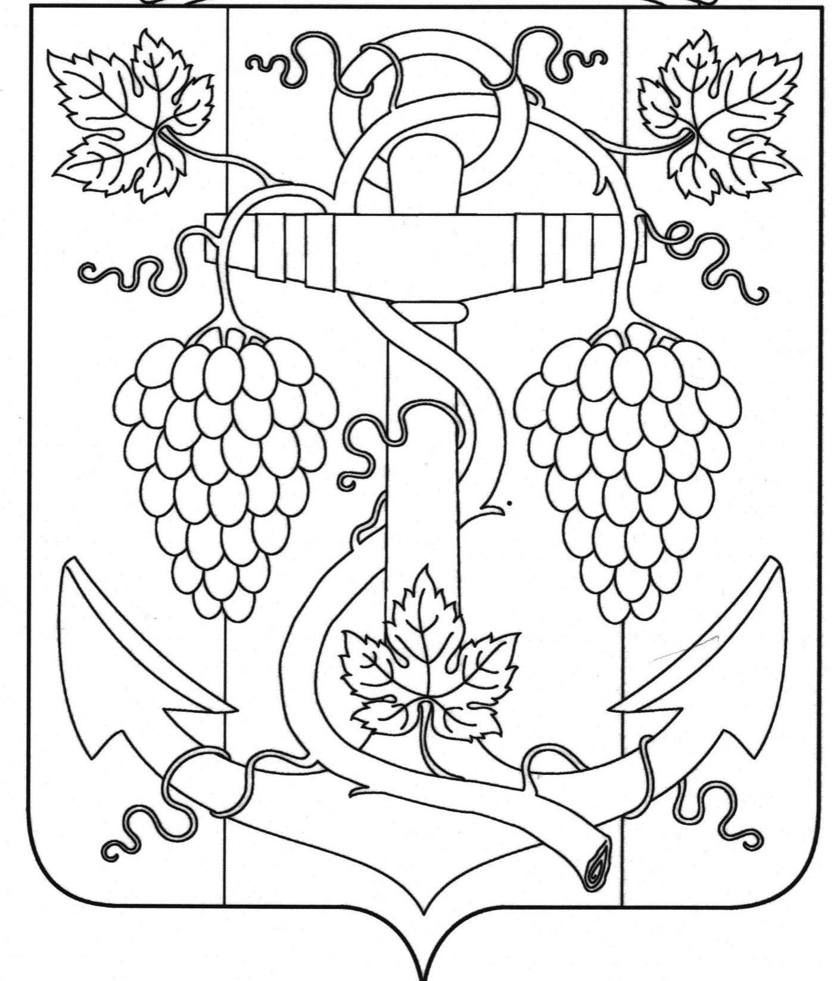

АДМИНИСТРАЦИЯ ЗАПОРОЖСКОГО СЕЛЬСКОГО ПОСЕЛЕНИЯ
ТЕМРЮКСКОГО РАЙОНА

РАСПОРЯЖЕНИЕ

от 14.08.2015 № 79-р
ст-ца Запорожская

О введении особого противопожарного режима
в Запорожском сельском поселении Темрюкского района

В настоящее время на территории Запорожского сельского поселения Темрюкского района сложилась пожароопасная обстановка, обусловленная высокой температурой воздухом и отсутствием осадков. По прогнозу филиала «Краснодарский ЦГМС» сухой и жаркий период, с температурой воздуха 36-39 градусов и слабым ветром переменных направлений, без существенных осадков, сохранится до первой декады сентября.
Во исполнение Федерального закона от 21 декабря 1994 года № 69-ФЗ «О пожарной безопасности», Закона Краснодарского края от 31 марта 2000 года № 250-КЗ «О пожарной безопасности в Краснодарском крае» и в целях предупреждения чрезвычайных ситуаций связанных с пожарами, предоставляющими угрозу безопасности жителям поселения:
1. Установить особый противопожарный режим на всей территории Запорожского сельского поселения Темрюкского района с 14 августа 2015 года.
2. Запретить разведение костров, проведение огневых и иных пожароопасных работ в границах населенных пунктов, запретить проведение сельскохозяйственных палов, выжигание стерни, сухой травы и камыша, сжигание мусора и бытовых отходов.
3. Организовать наблюдение за противопожарным состоянием населенных пунктов силами административных комиссий, членов добровольных пожарных дружин, казачества, органов территориального общественного самоуправления и иных общественных организаций организовывать мониторинг противопожарного состояния населенных пунктов поселения и на прилегающих к ним территориях.
4. Комиссии по чрезвычайным ситуациям пожарной безопасности Запорожского сельского поселения Темрюкского района совместно с участковыми уполномоченными проверить состояние уровня пожарной безопасности учреждений и организаций, расположенных на территории поселения, особое внимание обратить на состояние и готовность средств пожаротушения в агрофирмах.

2

5. Рекомендовать руководителям промышленных предприятий, предприятий аграрного комплекса и крестьянских (фермерских) хозяйств, иных хозяйствующих субъектов и организаций не зависимо от организационно-правовой формы и форм собственности:
5.1. На период действия особого противопожарного режима на всех подведомственных объектах и территориях приостановить разведение костров, проведение огневых и иных пожароопасных работ.
5.2. Обеспечить готовность нештатных пожарных формирований (расчетов) к действиям по локализации и тушению возгораний на объектах предприятия. Организовать внеплановую проверку укомплектованности объектов (зданий) на территории предприятия первичными средствами пожаротушения, работоспособность пожарных гидрантов. Провести дополнительный инструктаж работников предприятия по мерам пожарной безопасности при проведении работ.
5.3. Продолжить уборку и вывоз горючего мусора, выкос сухой травы (камыша) в местах прилегания к административным зданиям, сооружениям и другим строениям. Произвести очистку и восстановление (опашку) защитных минерализованных полос пожаровзрывоопасных объектов, трансформаторных подстанций, складов и хранилищ ГСМ, складов и открытых площадок хранения легкогорючих и пожароопасных материалов, произвести опашку полей по периметру на ширину не менее 6 метров.
6. Специалисту МКУ «МТО администрации Запорожского сельского поселения Темрюкского района» ответственному по вопросам ГО ЧС и ПБ Е.И.Ясинской организовать через председателей ТОС информирование населения о мерах пожарной безопасности и о запрете разведения костров и сжигание сорной растительности, проводить разъяснительную работу по вопросам готовности к действиям и порядку действий при угрозе возникновения ЧС, связанными с природными (ландшафтными) пожарами.
7. Контроль за выполнением настоящего распоряжения возложить на заместителя главы Запорожского сельского поселения Темрюкского района В.В.Полтораченко.
8. Распоряжение вступает в силу со дня его подписания.

Глава Запорожского сельского поселения
Темрюкского района Н.Г. Колодина

ЛИСТ СОГЛАСОВАНИЯ

проекта распоряжения администрации Запорожского сельского поселения
Темрюкского района
от 14.08.2015 № 79-р
«О введении особого противопожарного режима
в Запорожском сельском поселении Темрюкского района»

Проект внесен и составлен:
Специалист МКУ «МТО администрации
Запорожского сельского поселения
Темрюкского района» ответственный
по вопросам ГО ЧС и ПБ Е.И.Ясинская

Проект согласован:
Заместитель главы
Запорожского сельского поселения
Темрюкского района В.В.Полтораченко

Начальник общего отдела А.Ю.Яковлева

